Київський національний університет ім. Тараса Шевченка

Кафедра мережевих та інтернет технологій

Лабораторна робота № 1

Дисципліна: Хмарні технології

Тема: Використання хмарних технологіи для оперативного моніторингу стану інформаціи ної системи з використанням Application Insights.

Мета: освоєння сервісу Application Insights для моніторингу веб-додатків, аналізу їх продуктивності, доступності та виявлення можливих помилок.

Виконав: Студент групи МІТ-31

Якоб Роман

**Хід виконання роботи:**

Був розроблений веб-додаток на основі шаблону ASP.NET Core MVC.

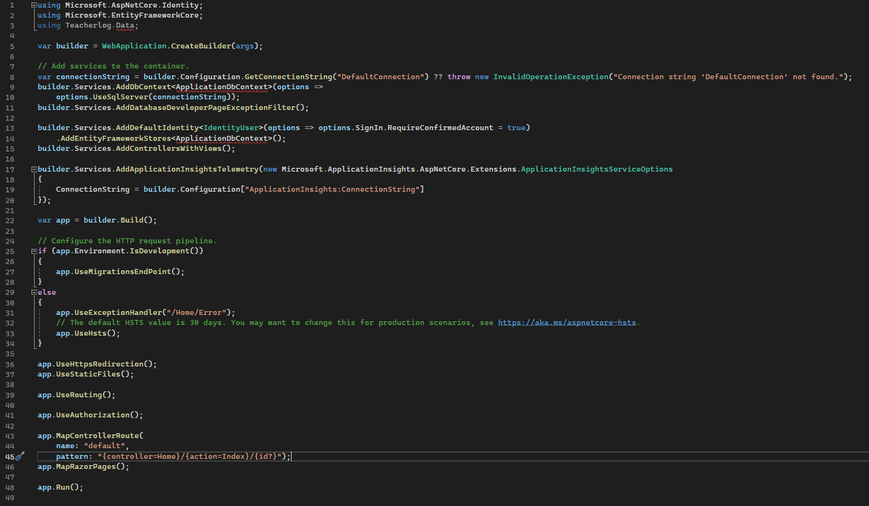

У додаток інтегровано Application Insights за допомогою пакета Microsoft.ApplicationInsights.AspNetCore.

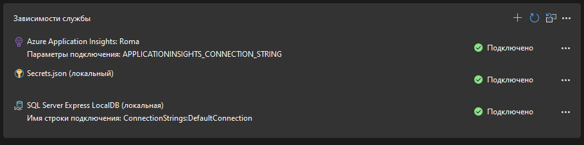

У файл Program.cs внесено необхідні зміни для підключення сервісу телеметрії.

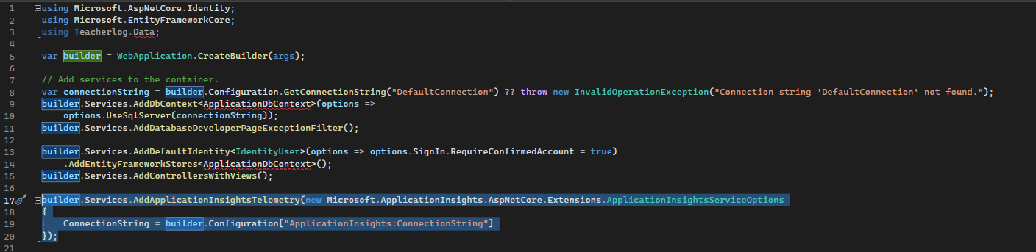

Виконано тестові запити, включаючи помилкові, для перевірки коректної роботи моніторингу.

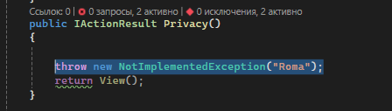

Для аналізу отриманих телеметричних даних використано Visual Studio та Microsoft Azure Portal.

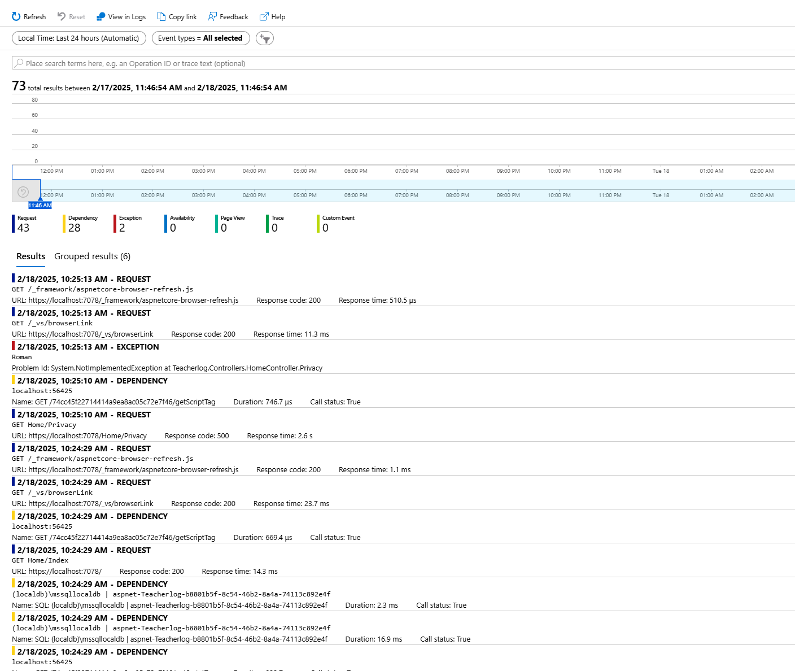

### **Висновок:**

У процесі виконання роботи було успішно інтегровано Application Insights для моніторингу веб-додатку, що дало змогу ефективно контролювати його продуктивність, доступність і виявляти помилки в реальному часі. Використання Microsoft Azure Portal та Visual Studio дозволяє здійснювати детальний аналіз телеметричних даних, а сам сервіс легко вбудовується у веб-додатки, вимагаючи мінімальних змін у коді. Завдяки моніторингу через Application Insights можливо оперативно знаходити та усувати проблеми, що сприяє підвищенню стабільності та ефективності роботи додатка.